附件1

固定资产投资范围

根据广州市统计局编印的《固定资产投资统计报表制度》，固定资产投资额是指以货币形式表现的，在一定时期内完成的建造和购置固定资产的工作量以及与此有关的费用的总称，主要包括建筑工程、安装工程、设备工器具、其他费用。
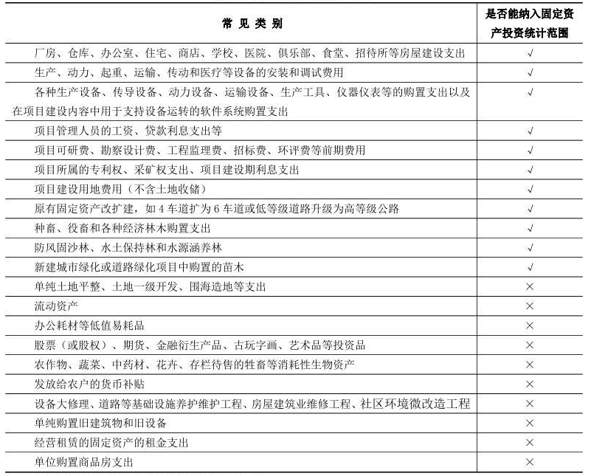
注意事项：
1.下列内容应纳入固定资产投资统计范围：
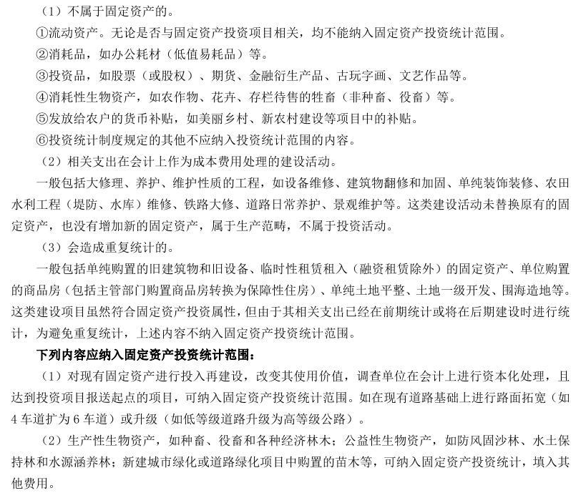

2.下列内容不属于固定资产投资统计范围：
附件2

广州市2022年度农业项目固定资产投资补助资金
申报承诺书

广州市农业农村局：
（单位名称）于 年 月 日向你局申报广州市2022年度农业项目固定资产投资补助资金项目。本单位已充分了解相关要求，并郑重承诺如下：
1.本单位申报材料及相关附件真实、准确、合法、完整，无欺瞒和作假行为。
2.本单位未被列入严重失信主体名单。
3.申报项目未获得过财政补助资金。
4.本单位将严格遵守相关法律法规和本承诺书的各项条款，如有违反，退回已拨付财政资金，并承担相应的法律责任及由此产生的一切后果。
本承诺书自签字盖章之日起生效。

单位（盖章）
法定代表人（签字）：
日期： 年 月
附件3

广州市2022年度农业项目固定资产投资补助资金
申请表
项目  情况 | 项目名称 |  | 项目地址
项目  情况 | 项目开工时间 |  | 计划竣工时间
项目  情况 | 投资主体 |  | 法定代表人
项目  情况 | 注册地址 |  | 联系人及电话
投资  情况 | 项目计划总投资（万元）
投资  情况 | 累计完成固定资产投资（万元）
投资  情况 | 2022年度实际新增固定资产投资  （万元）
投资  情况 | 申请财政补助资金（万元）
申报  单位  声明 | 我单位承诺：  一、本表填报的所有信息和数据以及提交的材料均真实、合法、有效；  二、申报项目未获得过财政补助资金；  三、未被列入严重失信主体名单；  四、积极配合有关部门和单位进行审核和监督检查等有关工作。  如违背上述承诺，我单位愿承担一切责任。  法定代表人（签字）：  申报单位 （公章）  年 月 日
区农业农村主管部门意见 | （公章）  年 月 日

附件4

项目建设情况和投资主体简介
（参考提纲）

一、项目投资主体基本情况
投资主体简介，主营业务、近三年来的销售收入、利润、税金，资产负债率，银行信用等级，专利及知识产权，获得荣誉等。
二、投资项目建设情况
项目建设主要内容，投资规模、建设规模、建设地点、工期安排，项目投产后的主要产品和产能，项目建设进展情况和投资完成情况。
三、项目预期效益
项目投资利润率、投资回收期等指标的计算和评估，对项目产值、利税、创新能力以及产品技术水平、市场占有率等方面的展望，对品种质量提升、设施设备改造、绿色循环发展、产业融合发展、安全生产以及产业集群、产业链示范带动的说明及对农业发展、农村建设、农民增收的贡献等。
附件5
绩效评价指标表

填报单位（盖章）：
指标 | 单位 | 2021年度 | 2022年度 | 同比增长（%） | 备注
一、企业经济效益 | — | — | — | — | —
例如：1.资产总值 | 万元
2.营业收入 | 万元
3.净利润 | 万元
4.获得专利 | 个
二、社会效益 | — | — | — | — | —
例如：1.带动农户户数 | 户 |  |  |  | “带动农户增收”包括1.按合同价收购比按市场价收购向农民多支付的差价金额；2.实施合作制、股份合作制经营向农民返还或分配的利润金额；3.采取土地租赁经营支付给农民的土地租金金额；4.吸收农民务工支付给农民的工资福利报酬金额；5.其他方式带动农民增收金额。
2.带动农户平均增收 | 万元
三、环境效益 | — | — | — | — | —
例如：1.质量安全标准 | 个 |  |  |  | 请填企业获得的相关质量安全标准证书的总个数。包括：1.获得企业质量安全管理体系认证证书；2.职业安全与卫生管理体系认证证书；3.生产质量管理规范认证（GAP/GMP)；4.食品质量安全认证证书等。
2.绿色经营标准 | 个 |  |  |  | 请填企业获得相关认证证书的总个数。包括：1.有机农产品认证证书；2.绿色食品认证证书；3.无公害认证证书；4.环保诚信企业或环保良好企业称号；5.拥有农产品地理标志等。
3.社会信誉 | 个 |  |  |  | 获得国家、省、市名牌证书（或驰名/著名商标证明）数
4.诚信经营 | 是/否 |  |  |  | 是否守合同重信用企业等。

附件6

项目绩效自评报告
（编写提纲）

一、基本情况
（一）项目单位基本情况。
（二）补助资金使用情况。
二、绩效目标及完成情况
（一）绩效总目标与阶段性目标设置情况（包括相关依据，尽可能量化的指标及目标值，包括不限于附件5指标）；
（二）绩效目标完成情况。主要内容：与绩效目标的比较，对补助资金使用后所体现的经济效益、社会效益和环境效益分别进行表述。
三、问题与建议
附件7

填报网上系统指引

第一步：登陆网址：https://112.94.68.237/portal/r/w，用户名和密码登陆进入，首次登陆的需先在系统注册。
第二步：点击左侧栏的“在线填报”—“新报申请”。
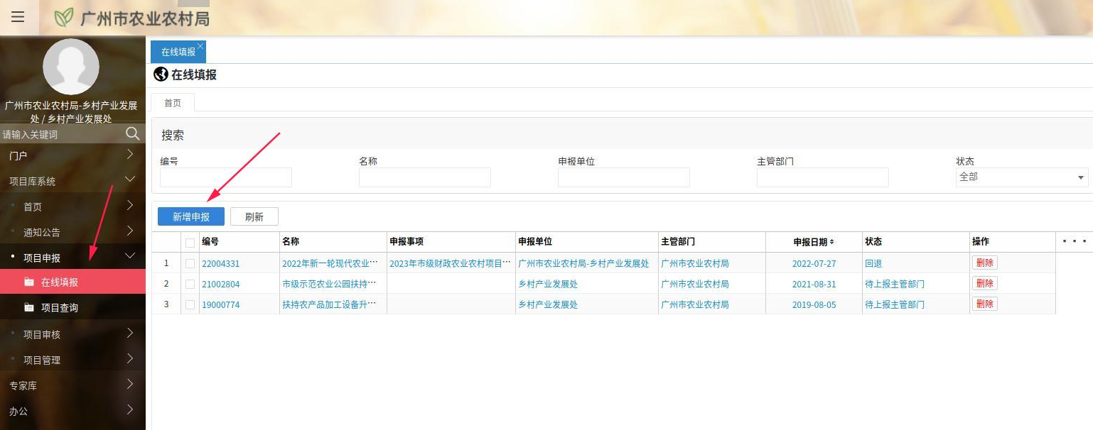
第三歩：点击“2022年度农业项目固定资产投资补助”的“申报”进入在线填报界面
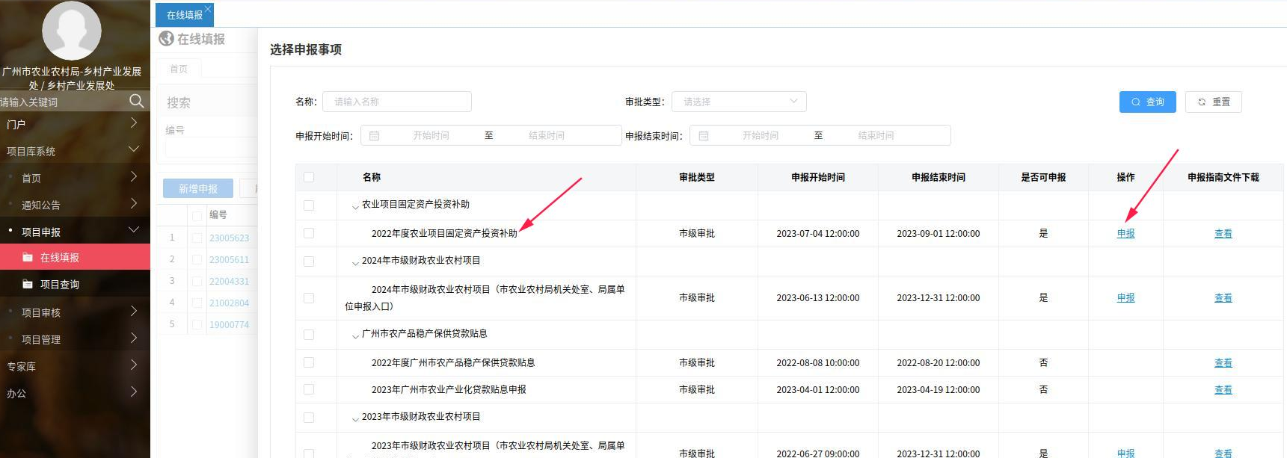
第四步：分别对应申报项目的“项目基本情况”“项目详细资料”“项目支出预算”“绩效目标情况”“项目附件”界面填报内容。
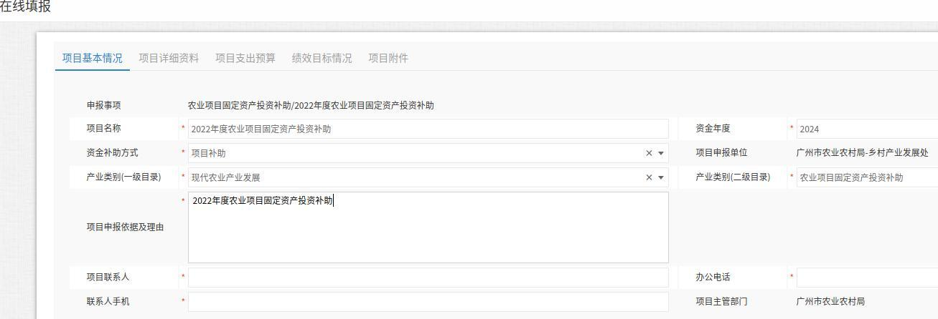
说明：“资金年度”要选2024。

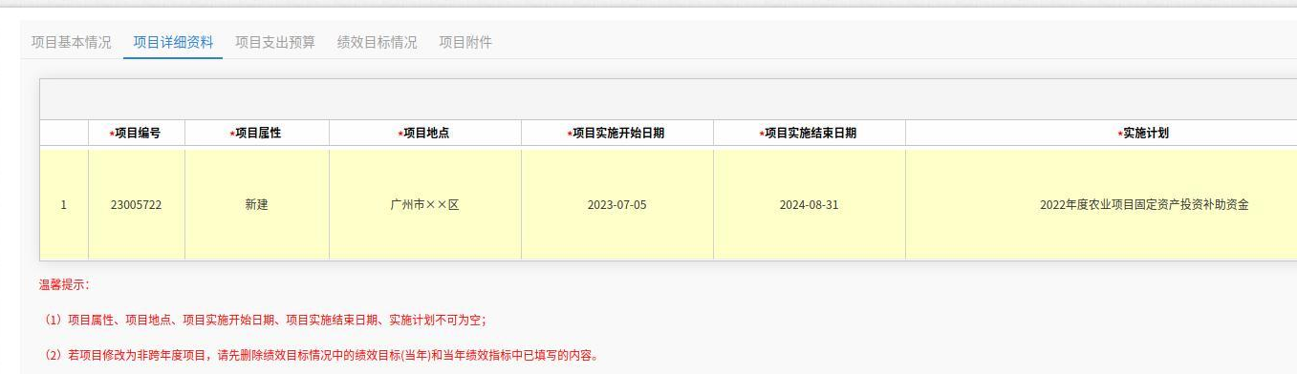
说明：项目结束日期一定要选到2024年。

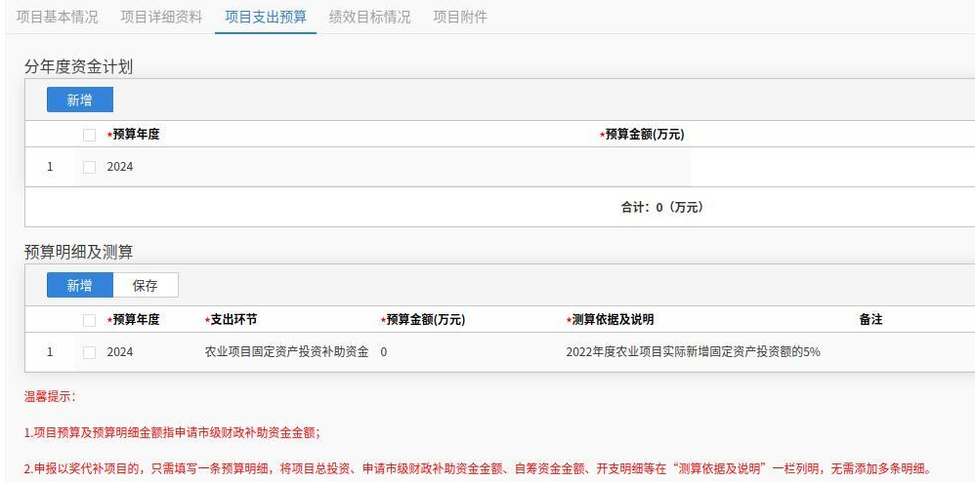
说明：“预算金额”填写实际测算出来的数据。

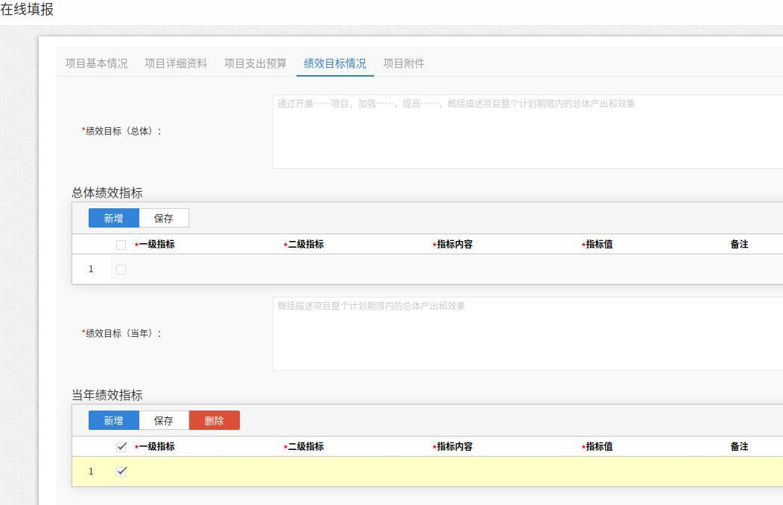
说明：对应填写附件5、6的内容，“绩效目标（当年）”对应栏目填写2022年度的情况。

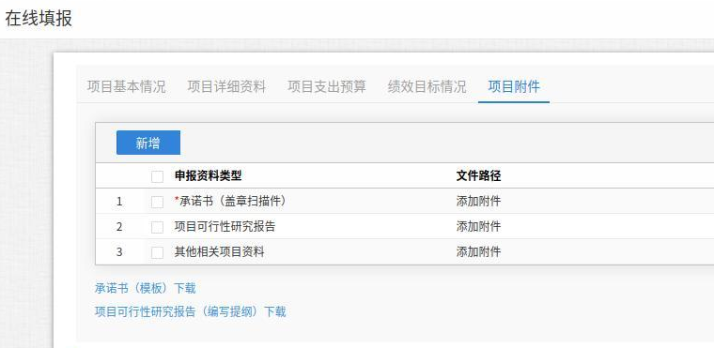
说明1.“承诺书”上传附件2的电子版。2..“项目可行性研究报告”上传附件3、4、5、6等申报材料。3.“其他相关项目资料”请上传其他佐证材料。
第五步：点击界面右上角“保存”“上报主管部门”按钮，完成系统申报工作。
附件8

广州市2022年度农业项目固定资产投资补助资金申报汇总表

区农业农村主管部门（公章）
序号 | 项目名称 | 投资主体 | 项目地址 | 项目类型  （新增投资/  续建投资） | 建设内容 | 2022年度实际新增  固定资产投资  （万元） | 申请财政补助  资金（万元） | 备注
合计 | / | / | / | / | /
1
2
3
4
...
填表人： 联系电话： 时间： 年 月 日

